Научно-исследовательская работа

Забавные и безмолвные друзья человека

Работу выполнила:
Мамотенко Арина, ученица 3 класса
МОУ «Новохоперская СОШ № 91»

Руководитель: Зюзина И. Е.

г. Новохоперск, 2019 год
Содержание
Введение………………………………………………………………………….2
1. Общие сведения……………………………………………………………….3
1.1. Внешний вид…………………………….…………………………………..4
1.2. Органы чувств Ахатины…………………………………………………….5
2. Содержание Ахатины………………..……………………………………….6
2.1.Питание Ахатин………………………………………………………………7
2.2.Разведение Ахатин……………………………………………………………8
2.3.Рождение Ахатин……………………………………………………………10
2.4.Рост и жизненный цикл Ахатин…………………………………………….11
3. Экспериментальная часть…………………………………………………….12
3.1. Определение качества слуха у Ахатин……………………….……………12
3.2. Определение пищевых предпочтений Ахатины в условиях живого уголка……………………………………………………………………………..12
Выводы ………………….……………………………………………………….14 Литература……………………………………………….………………………15

Введение
Гигантская африканская улитка - Ахатина (Achatina fulica). Родина улитки – Восточная Африка. Судя по многочисленным обзорам, это самый крупный представитель сухопутных моллюсков. Раковина Ахатины может достигать в длину 25 см. Размеры улитки напрямую зависят от условий содержания – в благоприятном тропическом климате растут «монстры» весом под 300–400 грамм.
Обычно, там, где появляется Ахатина, люди начинают испытывать трудности с ней, а точнее с ее истреблением [1]. Все это оттого, что улитка воистину всепожирающая и очень быстро размножающаяся. В США же Ахатина – национальное бедствие. Попало как-то во Флориду несколько улиток, и всего за год симпатичные молчуны так размножились, что уничтожили в штате все – и посевы, и кору на деревьях, и даже штукатурку на домах. Так как для построения раковины улиткам нужен кальций, и они его добывали, облизывая фасады домов.
В России Ахатина в естественных условиях не выживает, а держать ее дома не опасно. Поэтому, в последнее время наблюдается рост «поголовья» домашних Ахатин. На самом деле, улитки в некоем роде образец идеального домашнего животного.
Цель: изучить особенности содержания гигантской африканской улитки Ахатины.
Задачи:
1. Изучить общие сведения об Ахатинах, используя литературные источники;
2. Изучить условия для комфортного содержания Ахатины в условиях террариума;
3. Определить рацион питания Ахатины.

1. Общие сведения
Царство: Животные
Тип: Моллюски
Класс: Брюхоногие моллюски
Подкласс: Легочные
Отряд: Стебельчатоглазые
Род: Ахатина
Среди раковинных стебельчатоглазых есть и полезные и вредящие виды. Некоторые виды могут приносить вред, но могут быть и полезными. К таким принадлежит виноградная улитка – крупный моллюск с бурой полосатой раковиной, высота и ширина которой составляет – 45-47 мм. В странах Западной Европы виноградную улитку издавна употребляли в пищу в вареном виде. Причина тому – «благородное» питание улитки сочными листьями (в том числе и листьями винограда, которому вредит). Еще один вид, подобно виноградной улитке, совмещает в себе вредные и полезные свойства. Это гигантская африканская улитка Ахатина.
Родина улитки – Восточная Африка. Судя по многочисленным обзорам, это самый крупный представитель сухопутных моллюсков. Далее она медленно переселилась на Мадагаскар и Сейшельские острова. В 1910 году ее обнаружили на острове Шри-Ланка и в Индии, а в 1920 году она стала известна в Малайзии, Индокитае, на острове Тайвань и различных тихоокеанских островах.
Когда на острове Тайвань, численность этой улитки быстро возросла, местное население стало испытывать немалые трудности в борьбе с ней. Хотя точно не доказано, считается, что японская армия после Второй мировой войны привезла эту улитку с островов Южной части Южной части тихого океана, где она использовалась в пищу, на родину. Японцы также стали использовать ее в пищу. Она начала поднимать неплохие рыночные цены, и фермеры, с целью получения дохода, стали выращивать ее
искусственно. К счастью, эти улитки не живут в областях севернее острова Кю-Сю, так, что деревьев других районах Японии были спасены от полного опустошения. Однако в Восточной Африке эти улитки не доставляют таких проблем, так как там обитает другая улитка – гонаксис, являющаяся естественным врагом Ахатины, и поддерживающая ее численность невысокой. Также раньше бытовало поверье, что суп из этой улитки – лекарство от туберкулеза, поэтому ее специально завезли в Индию, Сингапур, в Калифорнию, на многие тропические острова [2].

1.1. Внешний вид
Улитки семейства Ахатин относятся к отряду улиток с глазами на конце щупалец. Это настоящие наземные улитки. Они наиболее высокоорганизованные среди брюхоногих.
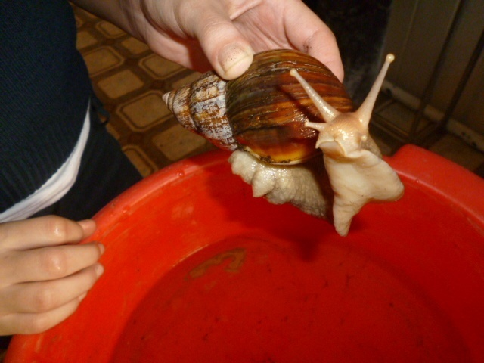

Фото 1 . Купание улитки
У них имеется пара втягивающихся щупалец, на концах которых находятся глаза. Имеется еще пара коротких щупалец. Раковина массивная, толстостенная и достигает 25 см. У взрослых особей раковина состоит из 7-9 оборотов. О прочности раковины этих улиток можно судить хотя бы уже по тому, что их употребляли на табачных плантациях в качестве утюгов для разглаживания табачных листьев. Из всего этого можно сделать вывод об основных функциях раковины:
- защита мягкого тела от механических повреждений во время передвижения;
- защита от внешних врагов;
- предохранение тела от высыхания.
Но, если Ахатины живут во влажной среде, то раковина у них более тонкая и прозрачная. В сухом и жарком климате имеет толстые стенки и белый цвет, чтобы отражать солнечные лучи. Ахатины очень тяжелые и массивные [2]. Если несколько взрослых улиток собираются на ветке дерева, то эта ветка может отломиться.
В связи с наземным существованием у этих улиток хорошо развита подошва, по которой проходят волны сокращений. На подошве имеются две ножных железы, выделяющие слизь, что способствует передвижению улиток по сухой поверхности.
Кожа тела улитки морщинистая, складчатая. Это играет большую роль в процессе кожного дыхания, которое дополняется дыханием через легкие.
1.2. Органы чувств Ахатины
Пара глаз позволяющая различать степень освещения. Ахатины также способны видеть предметы на расстоянии примерно 1 см. Освещение они чувствуют не только глазами, но и телом, поскольку в теле имеются светочувствительные клетки. И очень яркий свет они не любят. Поэтому, согревая террариум лампой накаливания ее необходимо заэкранировать или кинуть на дно половинки горшков для убежища улиткам.
Концевые вздутия щупальцев отвечают за обоняние, или «химическое чувство». Кроме того, вся кожа передней поверхности тела, головы и переднего края ноги, вход в дыхательную полость обладает «химическим чувством». Подошва и щупальца являются органами осязания. Слух у Ахатин отсутствует совершенно. Даже если громко крикнуть или свиснуть в свисток, приоткрыв крышку террариума, улитки не пугаются и не меняют своего поведения. Они очень спокойны и не пугливы [3].

2. Содержание Ахатины
В России Ахатина в естественных условиях не выживает, а держать ее дома не опасно. Поэтому, в последнее время наблюдается рост «поголовья» домашних Ахатин. В самом деле, эти улитки – в некоем роде образец идеального домашнего животного.
Ахатина – умное существо. У нее вырабатываются все виды условных рефлексов. Она отличает «своих» от «чужих», т.е. узнает и привыкает к своему хозяину. Приветствует его, вылезая из раковины, а увидев незнакомца прячется.
Для содержания Ахатины достаточно маленького террариума или аквариума. На дне можно поместить смесь торфа, опилок и песка, покрытую сверху опавшими листьями. На станции юных натуралистов, где я и наблюдала за этими прекрасными животными, мы использовали такой грунт: на дно аквариума насыпали небольшой слой опилок, а поверх них насыпали обычной земли. Так как улиткам нужен кальций для построения раковины, мы добавили небольшое количество яичной скорлупы, которую добавляем по мере поедания Ахатинами.
Для комфортного содержания улиток, мы в террариуме поддерживаем влажный климат. Периодически, увлажняем стенки террариума и почву с помощью обычного опрыскивателя для цветов: улитки пьют воду со стенок террариума, слизывая капли. Обогревать террариум не обязательно: улитки прекрасно переносят и комнатную температуру. При соблюдении этих условий наши улитки становятся активнее. Но если не увлажнять террариум, во время холодов не обогревать его улитки становятся вялыми, часто зарываются в грунт, а если такие условия продолжаются на протяжении длительного времени, то улитки и вовсе закрываются в раковине для пережидания неблагоприятных условий.
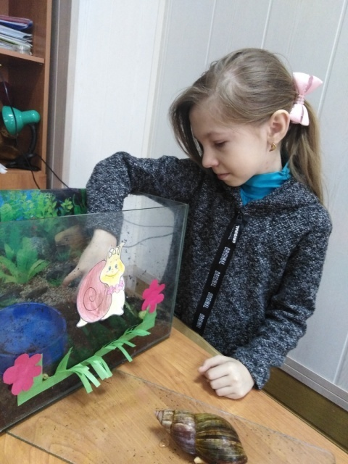
Фото 2. Уход за жилищем Ахатины
Ахатина не создает никаких запахов. Не пахнут даже ее экскременты.
Наблюдать даже за одной улиткой – истинное удовольствие, несмотря на то, что эти улитки ползают достаточно медленно: порядка 1 см в минуту. Ахатина любит, когда ее «на руках» купают в прохладной воде. Аллергических реакций на слизь улиток замечено не было, однако руки после них надо мыть с мылом.
2.1. Питание Ахатин
Едят Ахатины практически все. Им подойдут любые овощи и фрукты, каши, гриб, клевер, одуванчик. Иногда надо давать мясо, птицу, рыбу, яичный белок. Кроме того, Ахатина может стать для вас настоящей (но маломощной) фабрикой по переработке пищевых отходов. Она не откажется ни от огрызков, ни от подгнивших частей. Съест и не нужные листы капусты.
Так что давать ей можно практически все. Главное – не избаловать ее: известны случаи, когда улитки, раз попробовавшие бананы, наотрез отказывались от другого корма.
Если еда не нравится или не подходит улиткам, она просто не будет есть, так что отравиться она не может. Улитка никогда не переест. Забавно, если кормить улиток яркими овощами (например, сортами сладкого перца, морковь, помидоры), ее раковина ставит яркой и красивой. Таким образом, можно регулировать окраску раковины улитки.
После того, как улитка закончит трапезничать, остатки пищи необходимо убрать, чтобы не загрязнить грунт. Не убранные остатки пищи могут вызвать появление паразитов.
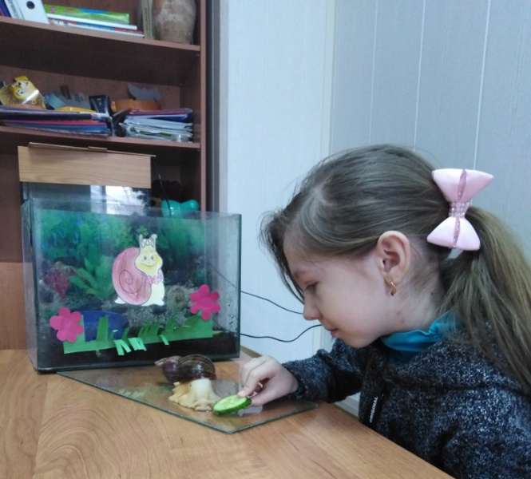
Фото 3. Кормление моей улитки
Кормить молодых Ахатин надо каждый день, в крайнем случае – через день. А вот взрослых 1-2 раза в неделю. О своих потребностях питомцы расскажут сами: если улитка отказывается от корма, есть вяло, неохотно – значит, кормят ее слишком часто.
Кроме корма улиткам жизненно необходим кальций. Некоторое разводчики улиток советуют примешивать мел к грунту, так как в природе эти животные получают кальций, необходимый для постройки своей раковины, пропуская через себя землю. Но мы заменили мел яичной скорлупой и измельченные морские ракушки. Так же для того, чтобы улитки получали кальций мы положили в наш террариум морские камешки. Через некоторое время мы увидели, что яичной скорлупы стало меньше, так же видны места выедания на морских ракушках.
Определяя рацион питания Ахатин мы начали давать им разнообразную пищу: морковь, капусту, кабачок, яблоки, цитрусовую кожуру, банановую кожуру, традесканцию, хлеб, творог.

2.2. Разведение Ахатин
Как и многие другие улитки, Ахатины – гермафродиты, то есть каждая особь обладает и женскими и мужскими половыми органами, но с возрастом у нее меняется пол: у молодых – мужской, а чем улитка больше, тем пол у нее «более» женский. Именно поэтому, когда в террариуме содержаться только крупные особи, кладки не развиваются.
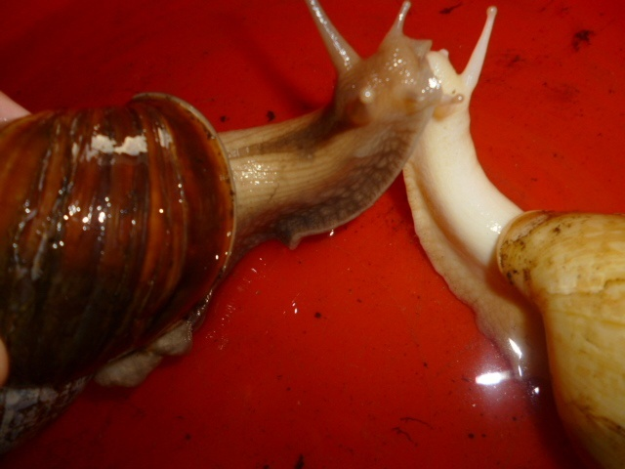
Фото 4. Встреча друзей
Для исправления такой ситуации нужно посадить маленьких улиток, и потомство благополучно появится на свет. Для продолжения рода нужны как минимум две годовалые особи. Через некоторое время после своеобразной брачной игры и спаривания готовые к кладке яиц Ахатины наполовину зарываются в грунт и откладывают от 50 до 250 (диаметром до 5 мм) довольно крупных яичек каждая. Яйца белые, по форме чем-то напоминают гусиные, но в миниатюре, с очень плотной известковой скорлупой. Сроки развития яиц зависят от влажности и температуры, и в среднем это примерно 2 месяца.
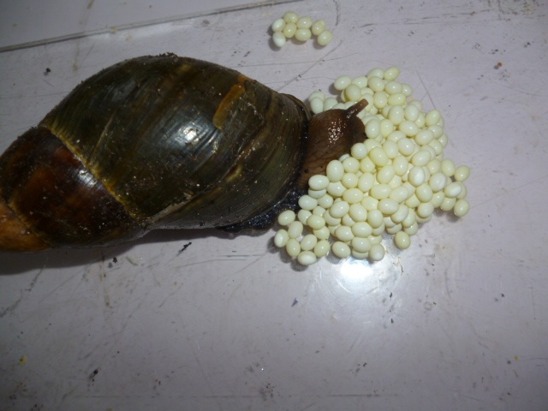
Фото 5.. Откладывание яиц
Сначала скорлупа у них достаточно плотная, а сами они на просвете кажутся янтарными. Но со временем содержимое яиц мутнеет, а скорлупа все истончается, отдавая весь свой кальций на построение раковины. Поэтому молодая улитка практически не вылупляется, а в какой-то момент оказывается «на улице», посреди тонких осколков бывшей скорлупы.

2.3. Рождение Ахатин
Молодые улиточки несколько дней находятся в земле, питаясь скорлупой яиц, из которых они вышли, затем выползают на поверхность. Кормить малышей нужно тертыми овощами, добавляя измельченный известняк и поливитамины.
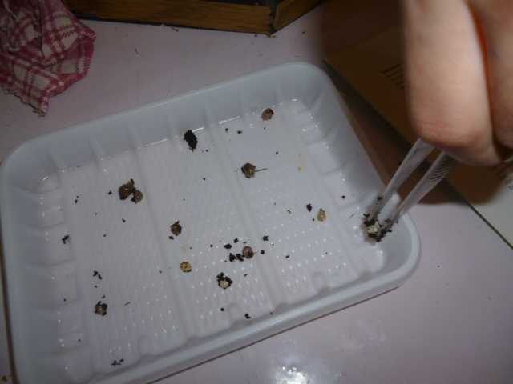
Фото 6. Разведение потомства

2.4. Рост и жизненный цикл Ахатин
Темпы роста Ахатин полностью зависят от условий. При этом улитка, рост которой был замедлен по какой-то причине, попадая в хорошие условия, начинает очень быстро прибавлять. Естественно, есть факторы, которые вызывают замедленное развитие (например, переохлаждение). Улитка, однажды перенесшая подобное стрессовое состояние, уже никогда не сможет догнать своих сверстников.
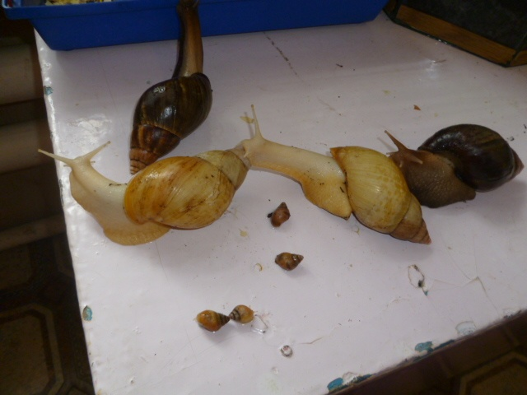
Фото 7. Рост Ахатин

3. Практическая часть
3.1. Определение качества слуха у Ахатин
В литературных источниках, мы нашли информацию о том, что у Ахатин отсутствует слух. Для того чтобы проверить эту информацию, нами был проведен опыт.
Приоткрыв крышку террариума мы:
при помощи свистка, издавали громкий свист;
создавали грохочущие звуки при помощи подручных средств;
громко произносили фразы.
Но улитки не реагировали, ни на один из звуков и вели себя спокойно. Делая вывод, из этого, мы можем сказать о том, что у Ахатин слух совершенно отсутствует.
Определение пищевых предпочтений Ахатины
в условиях живого уголка

Определяя рацион питания Ахатин, мы решили провести опыт по определению пищевых предпочтений.
Продукты мы использовали те, которые более доступны в условиях зооуголка. Это – морковь, капуста, яблоки, огурцы, банановую кожуру, цитрусовую кожуру, листья салата, мясо, хлеб, творог.
Продукты | Степень поедания
морковь | ***
капуста | ***
яблоки | ***
огурцы | ***
листья салата | ***
банановая кожура | **
цитрусовая кожура | *
мясо | *
хлеб | *
творог | **
* - практически не ели
** - ели, но мало
*** - ели очень хорошо.
После проведения опыта мы сделали вывод: лучше всего Ахатины ели морковь, капусту, яблоки, огурцы, листья салата. Плохо ели – банановую кожуру, творог. Практически не ели – цитрусовую кожуру, мясо, хлеб.
Выводы
1. Ахатина в моем живом уголке появилась сравнительно недавно. Сведений в литературе и в Интернете немного, но их достаточно для того, чтобы вызвать интерес к Ахатине и научиться содержать в домашних условиях.
2. Ахатина – идеальный объект для зооуголка ребенка. Они узнают своего хозяина, крайне неприхотливы, не имеют запаха, а главное, что очень важно не вызывают аллергии.
3. Так как Ахатины имеют довольно крупные размеры (до 25 см), они являются отличным наглядным пособием при изучении моллюсков в школе и в учреждениях дополнительного образования.
4. Для содержания Ахатин необходимо иметь небольшой террариум, рыхлый грунт и постоянно увлажнять стенки аквариума.
5. Наши практические наблюдения подтвердили данные литературных источников: у Ахатин слух отсутствует полностью.
6. Практические исследования показали, что Ахатины лучше всего едят морковь, капусту, яблоки, огурцы, листья салата. Утверждение, что Ахатины всеядны – доказано, однако, у Ахатин присутствует избирательность к определенным видам корма. Это может зависеть от вкусовых предпочтений или привыкания при кормлении однообразными продуктами.

Литература
1. Гиляров М. С. Биологический энциклопедический словарь. – М.: Советская энциклопедия, 1989 г.
2. Жизнь животных. Том 2. / Под редакцией Зенкевича Л. А. – М.: Просвещение, 1968 г.
3. Жизнь животных. Том 2. / Под редакцией Пастернак Р. К.- М.: Просвещение, 1988 г.
4. Прохоров А. М. Советский энциклопедический словарь. – М.: Советская энциклопедия, 1989 г.

